Государственное бюджетное общеобразовательное учреждение
средняя общеобразовательная школа № 569
Невского района Санкт-Петербурга

Для развития мышления человеку необходимо разгадывать всевозможные головоломки, которых огромное множество, но существует такой вид головоломок, который знаком и взрослым и детям - это ребусы.

Стефейкиной Татьяны Евгеньевны,
Педагога дополнительного образования по ИЗО

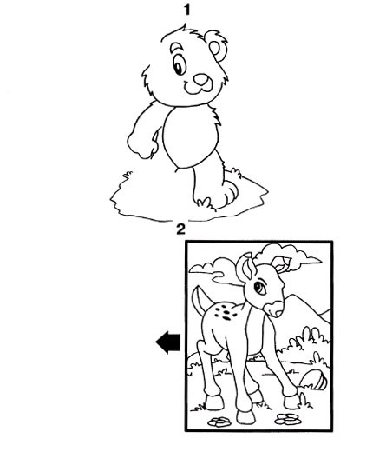

1. Дорисуй то, что забыл нарисовать художник.

2. Смотри на рисунок и нарисуй такого же рядом.

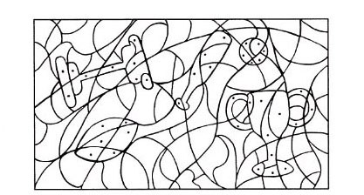

Раскрась там, где точки. Назови то, что ты раскрасил.

Раскрась там, где точки.

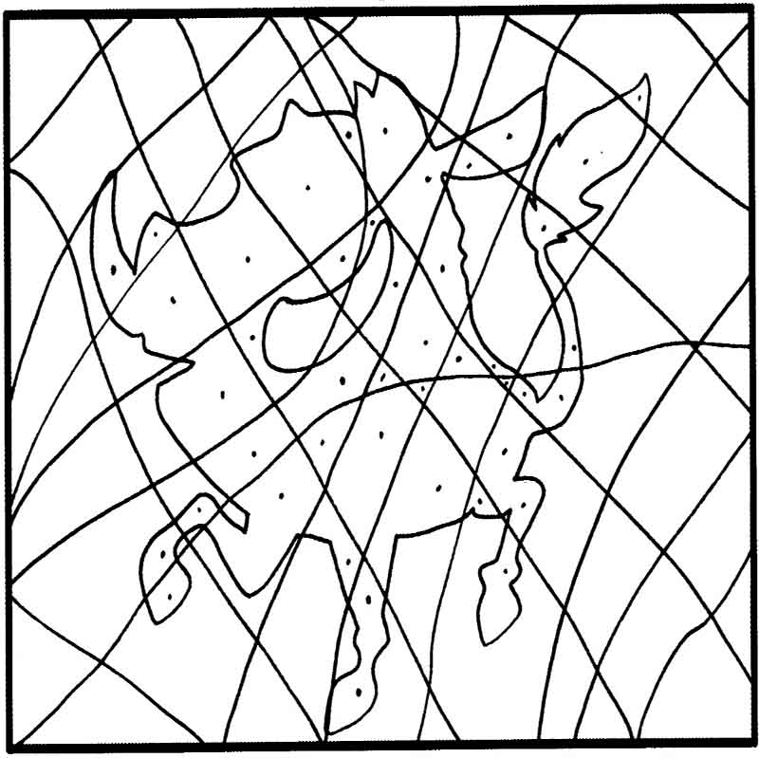
Назови то, что ты раскрасил

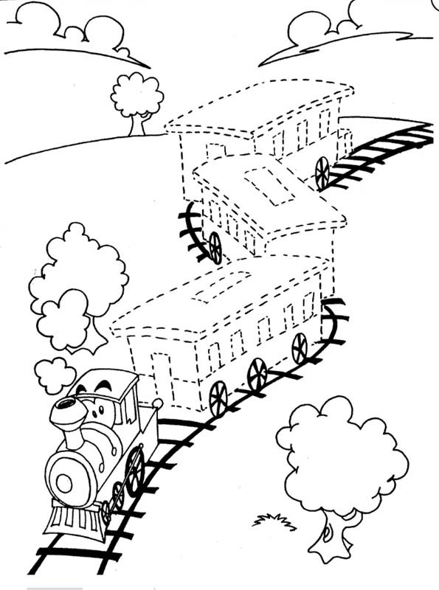

Обвели рисунок по точкам и раскрась

Как научиться рисовать?
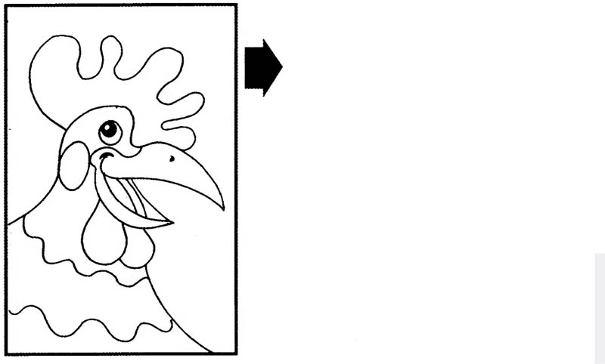

Скопируй рисунок, затем раскрась

Обведи шарики
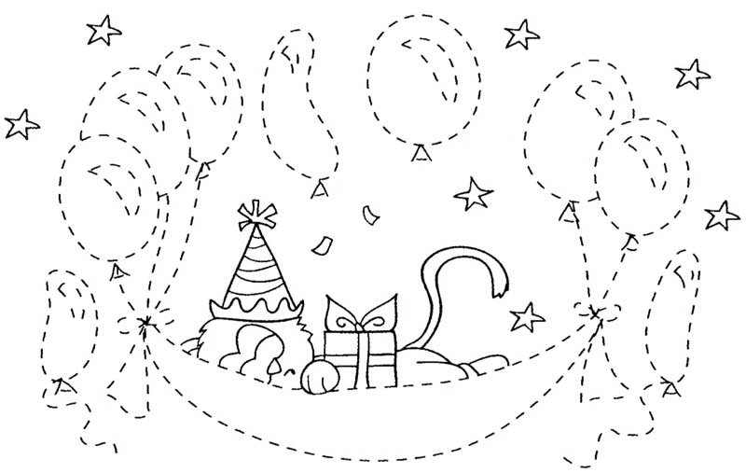

Раскрась получившийся рисунок

По какой дорожке должна литься вода?
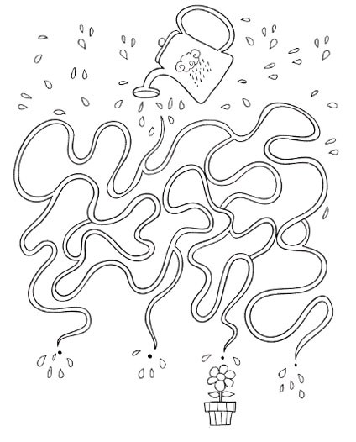

По какой дорожке должна литься вода, чтобы попала в цветочный горшок? Раскрась её.

Какая дорога приведёт тукана к перышку?
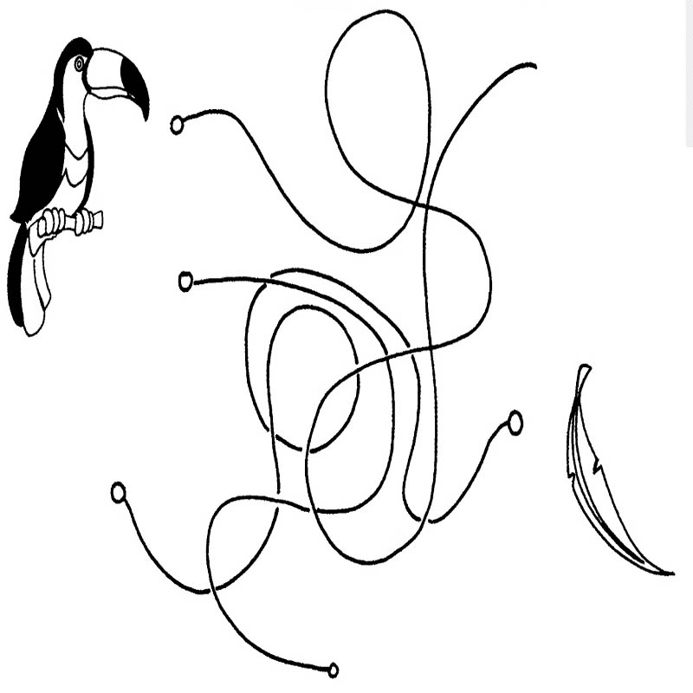

Покажи правильный путь Тимону к бабочке
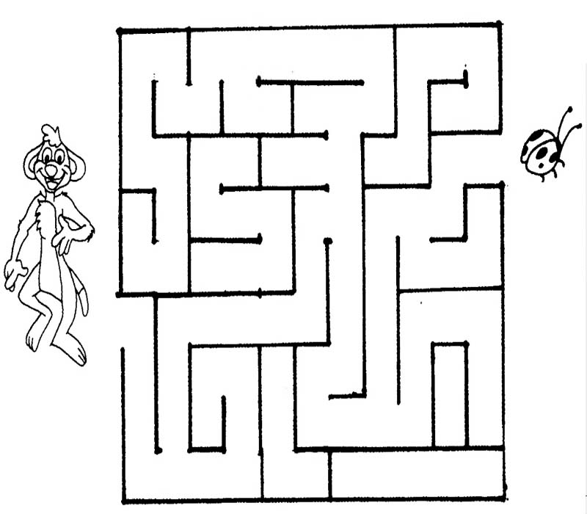

Проведи путь карандашом

Поиграй в теннис
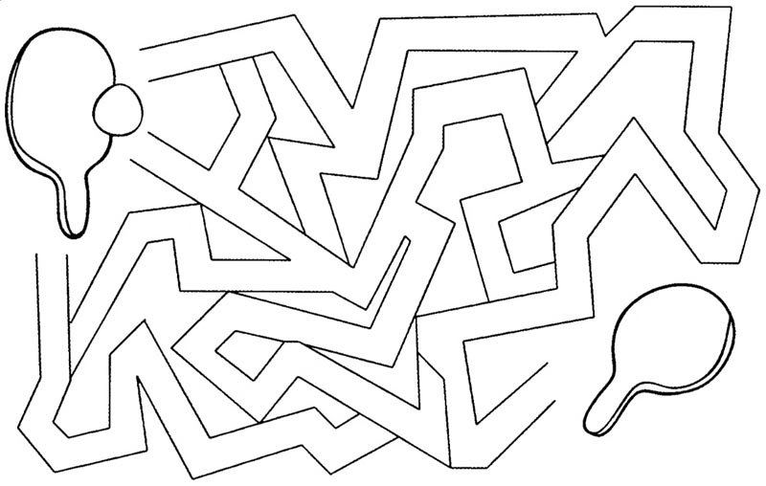 Найди правильную дорожку для мяча

Найди 7 отличий в картинках
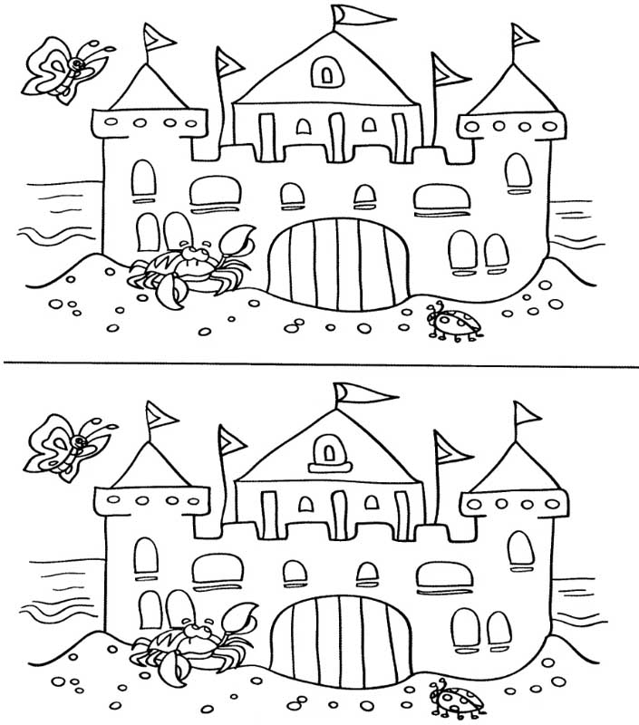

Пометь отличия

Найди предмет без пары
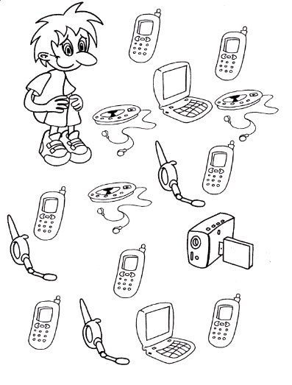

Найди на рисунке один предмет, у которого нет пары. Обведи его.

Медведи. Найди 7 отличий.
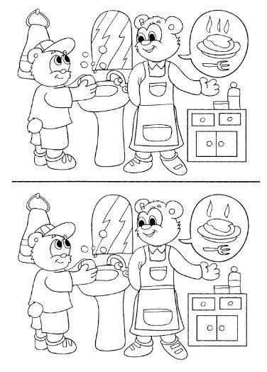

Найди 7 отличий.

Найди отличающийся цветок.
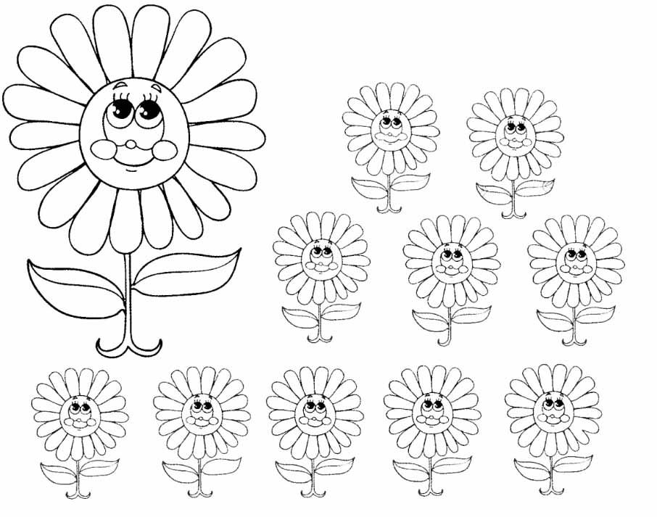 Один цветок на рисунке отличается от всех. Найди его и обведи.

Одна птичка без пары
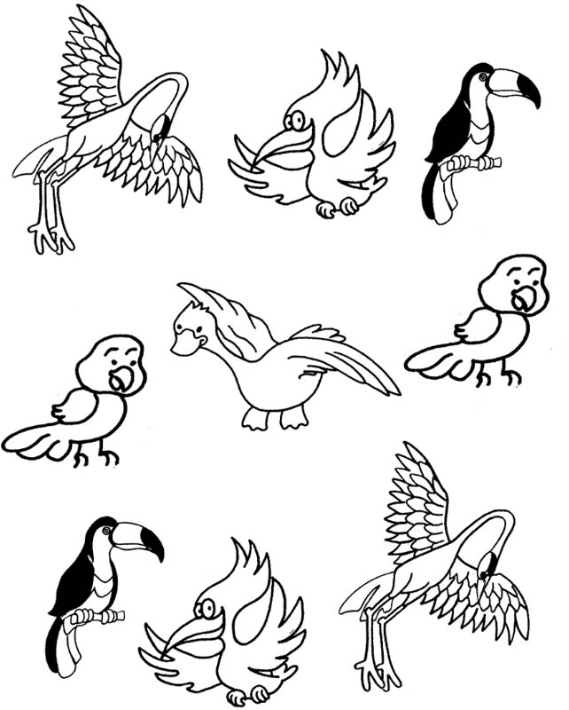

Найди её и раскрась

Один клоун отличается от всех
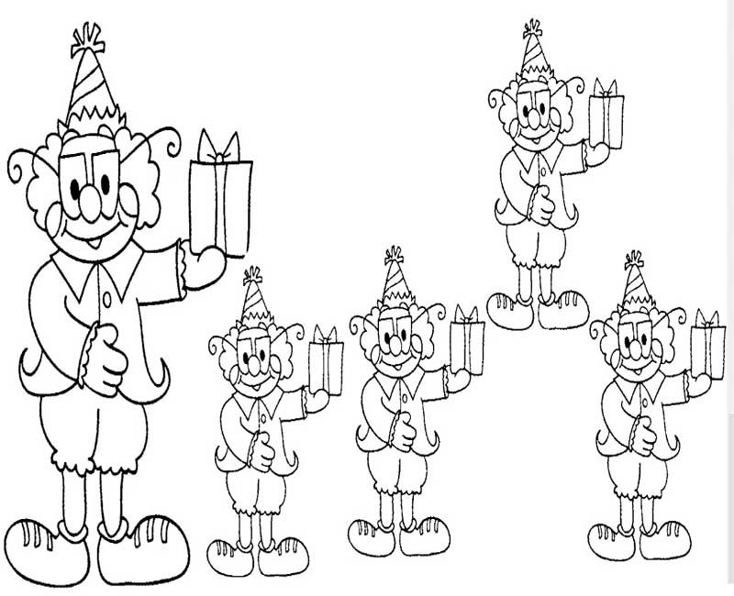

Найди его и обведи

